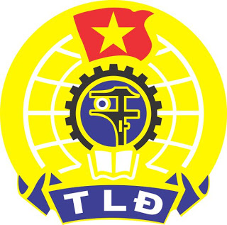LIÊN ĐOÀN LAO ĐỘNG
HUYỆN CẦN GIỜ
CÔNG ĐOÀN GIÁO DỤC

THƯ MỜI

DỰ ĐẠI HỘI CĐCS
TRƯỜNG THCS CẦN THẠNH
NHIỆM KỲ 2017 - 2022

Ngày 05 tháng 6 năm 2017
BAN THƯỜNG VỤ
CÔNG ĐOÀN GIÁO DỤC
HUYỆN CẦN GIỜ
Trân trọng kính mời:
- Các đồng chí Ủy viên Ban Chấp hành, Ủy viên Ủy ban Kiểm tra Công đoàn Giáo dục huyện;
- Các đồng chí Chủ tịch Công đoàn cơ sở các đơn vị, trường học thuộc ngành Giáo dục và Đào tạo huyện.
Đến tham dự:
ĐẠI HỘI CĐCS
TRƯỜNG THCS CẦN THẠNH
NHIỆM KỲ 2017 - 2022
(Đại hội điểm)
Vào lúc: 8g00, ngày 05/6/2017
Địa điểm: Hội trường
Trường THCS Cần Thạnh

Rất hân hạnh được đón tiếp !
TM. BAN THƯỜNG VỤ
CHỦ TỊCH
(Đã ký)
Ngô Ngọc Chính
Lưu ý trang phục:
- Nữ mặc áo dài;
- Nam quần tây, áo sơ mi, cà vạt.

CHƯƠNG TRÌNH ĐẠI HỘI

* Nghi thức:
- Chào cờ, tuyên bố lý do, giới thiệu đại biểu.
- Bầu Đoàn Chủ tịch và Thư ký Đại hội.
* Nội dung đại hội:
1. Diễn văn khai mạc.
2. Thông qua chương trình, Quy chế làm việc của Đại hội.
3. Báo cáo tình hình đoàn viên tham dự Đại hội.
4. Thông qua dự thảo Báo cáo Tổng kết hoạt động nhiệm kỳ 2012-2017 và Phương hướng hoạt động của Công đoàn cơ sở nhiệm kỳ 2017 - 2022.
5. Báo cáo kiểm điểm hoạt động của Ban Chấp hành Công đoàn cơ sở nhiệm kỳ 2012 -2017.
6. Tổng hợp ý kiến đóng góp cho văn kiện Đại hội.
7. Thảo luận tại Đại hội.
8. Thống nhất và biểu quyết các chỉ tiêu.
9. Bầu cử Ban Chấp hành Công đoàn cơ sở nhiệm kỳ 2017 – 2022.
10- Ban Chấp hành Công đoàn cơ sở nhiệm kỳ 2017 – 2022 ra mắt Đại hội.
11- Phát biểu của Lãnh đạo.
12. Bế mạc:
- Đoàn Chủ tịch thông qua Nghị quyết
Đại hội.
- Diễn văn bế mạc.
- Chào cờ bế mạc Đại hội.

